Домашнее задание по муз.грамоте 1 класс (4) на 08.11.21г.
Тема урока:
Тональность До мажор
Задания:
1. Посмотреть видео-урок, перейдя по ссылке: https://www.youtube.com/watch?v=6pGxgWXN7Jo
2. Записать в тетрадь:
Тональность – тоника + лад.
Тоника – первая, главная ступень лада.
Лад – связь звуков и музыкальная краска.
До мажор – тональность, в которой тоникой является нота ДО, лад – мажор.
Гамма (звуки лада расположенные попорядку от тоники до следующей тоники вверх или вниз) До мажор:
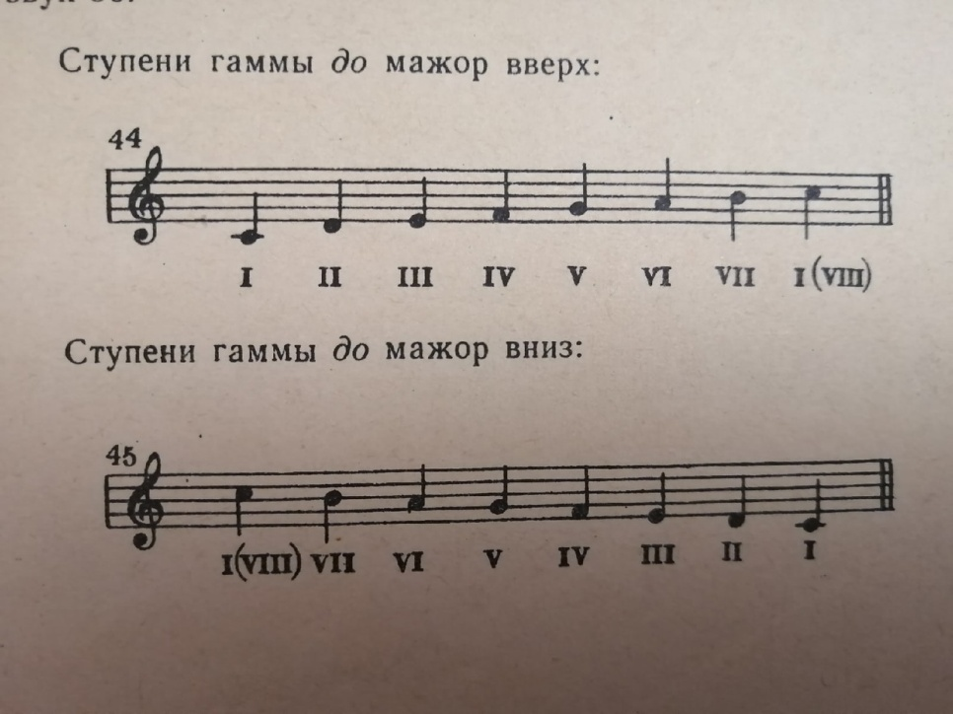
Устойчивые ступени – I, III, V (до, ми, соль – в До мажоре).
Неустойчивые ступени - II, IV, VI, VII (ре, фа, ля, си – в До мажоре).
Тоническое трезвучие – аккорд, состоящий из трёх звуков построенных через один от тоники – I, III, V ст.
